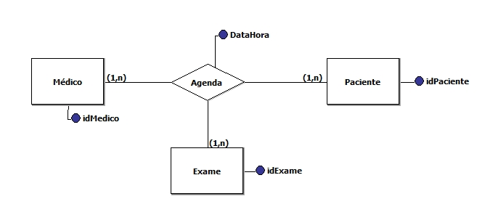
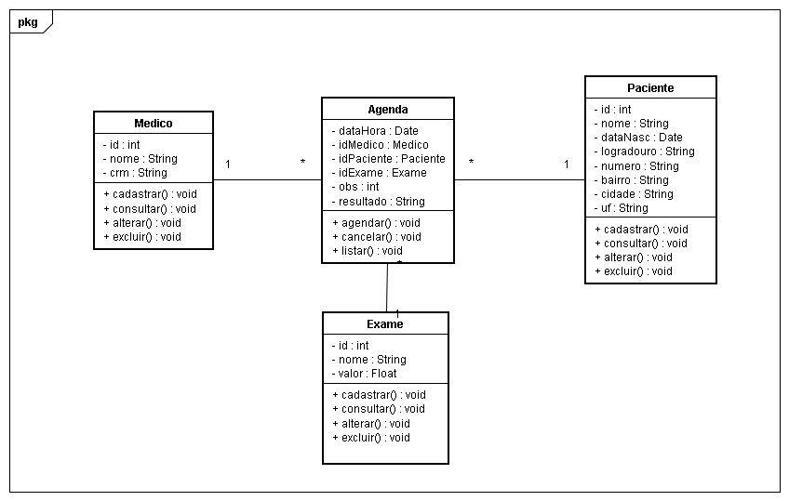
Trabalho Final

Disciplina: Desenvolvimento de Aplicações Web
Tema: Sistema de Agendamento de Exames.
Data de entrega: 01/03/2013
Charles Tim Batista Garrocho: AGEX - Sistema de Agendamento de Exames
Uma clínica médica solicitou que fosse desenvolvido um sistema para que pudesse realizar o agendamento de exames de seus pacientes, bem como salvar o diagnóstico após realização destes.
A equipe de analistas da empresa BIT, Barbacena Institute of Technology, realizou o levantamento de requisitos e a modelagem do sistema e chegou à seguinte documentação:
DER:

Diagrama de Classes:

Regras do Negócio:

1° - Um mesmo paciente, exame e médico não podem ser agendados na mesma data e hora;

2° - O sistema deverá emitir dois relatórios:
- Exames Realizados: Exibe todos os exames realizados em um determinado período fornecido pelo usuário.
Ex.:
CodExame | Exame | Data | Paciente
1 | Eletrocardiograma | 12/12/2012 | José
2 | Colonoscopia | 13/12/2012 | Otávio

- Valor total dos Exames: Exibe o valor individual de todos exames realizados em um determinado período fornecido pelo usuário e o somatório desses exames.
Ex.:
CodExame | Data | Exame | Paciente | Valor
1 | 12/12/2012 | Eletrocardiograma | José | 100,00
2 | 13/12/2012 | Colonoscopia | Otávio | 70,00
Total: |  |  |  | 170,00

3° - Na classe médico, todos os atributos são obrigatórios;
4º - Na classe Paciente id, nome e data de nascimento são obrigatórios;
5º - Na classe Exame, todos os atributos são obrigatórios;
6º - Na classe Agenda, apenas o atributo "obs" não é obrigatório;
7º - O sistema deverá possuir uma tela de Login. Usuários não cadastrados não poderão ter acesso a nenhuma página do sistema.
8º - Será dado 5 pontos extras para quem conseguir implementar um framework de para o controle de acesso.
9º - O sistema deverá ser construído com base no modelo de três camadas, utilizando o JSF para a camada de aplicação e JPA (Hibernate) para o acesso aos dados.

